仪器名称 | 粉末X射线衍射仪 | 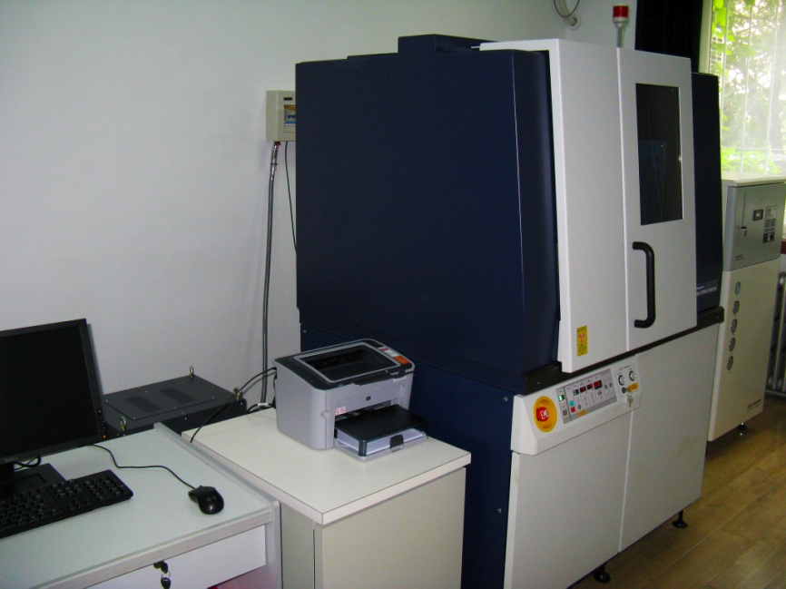
型号 | D-MAX 2500/PC
生产厂家 | Rigaku（日本理学）
仪器介绍 | D/max-2500/PC是新型的粉末X射线衍射仪，配备了最新的可自由调节的光学组件（包括新型狭缝系统，固定单色器），具有优秀的可扩展性，而且操作简单方便。
主要附件 | 六样品台
技术参数 | 最大输出：18 kW；管电压：20 – 60 kV；管电流：10 ~300 mA  扫描方式：2θ / θ连动，2θ，θ单独；  2θ角测量范围： -10° ~ +154°  扫描步进 ：0.002° - 90°（2θ / θ扫描）；0.001° - 90° （2θ 扫描）  扫描速度：0.002 - 100°/min（2θ / θ扫描）；0.001° -100°/min (2θ 扫描)
技术特点 | 1、新型Cu靶专用单色器，可实现聚焦和平行光学系统之间的快速切换  2、灵活的光学系统，允许单独替换索拉狭缝  3、可根据接收狭缝(RS)的宽度自动调整防散射狭缝(SS)的宽度  4、高线性范围计数器SC－70，大大改善了线性范围
应用范围 | 主要用于晶体结构分析，物相分析，多物相定量分析，晶体的晶粒尺寸、结晶度、晶粒取向等研究，也可以用于高分子材料的结晶性研究，在材料、物理、化学、生物、化工、地质、核能、微电子、机械、环境、医药等领域有着广泛的应用。
应用实例 | 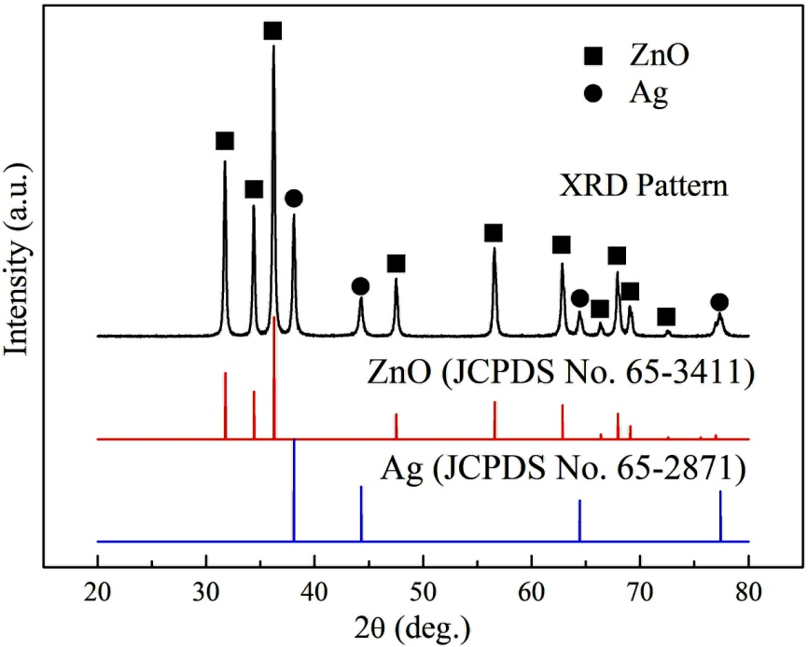  混合样品的物相分析
样品要求 | 粉末样品；块状样品；薄膜样品
存放地点 | 第二实验楼112室
联系人 | 于寿山，万家齐
联系电话 | 0532-84022428

